Знаете, каким он парнем был

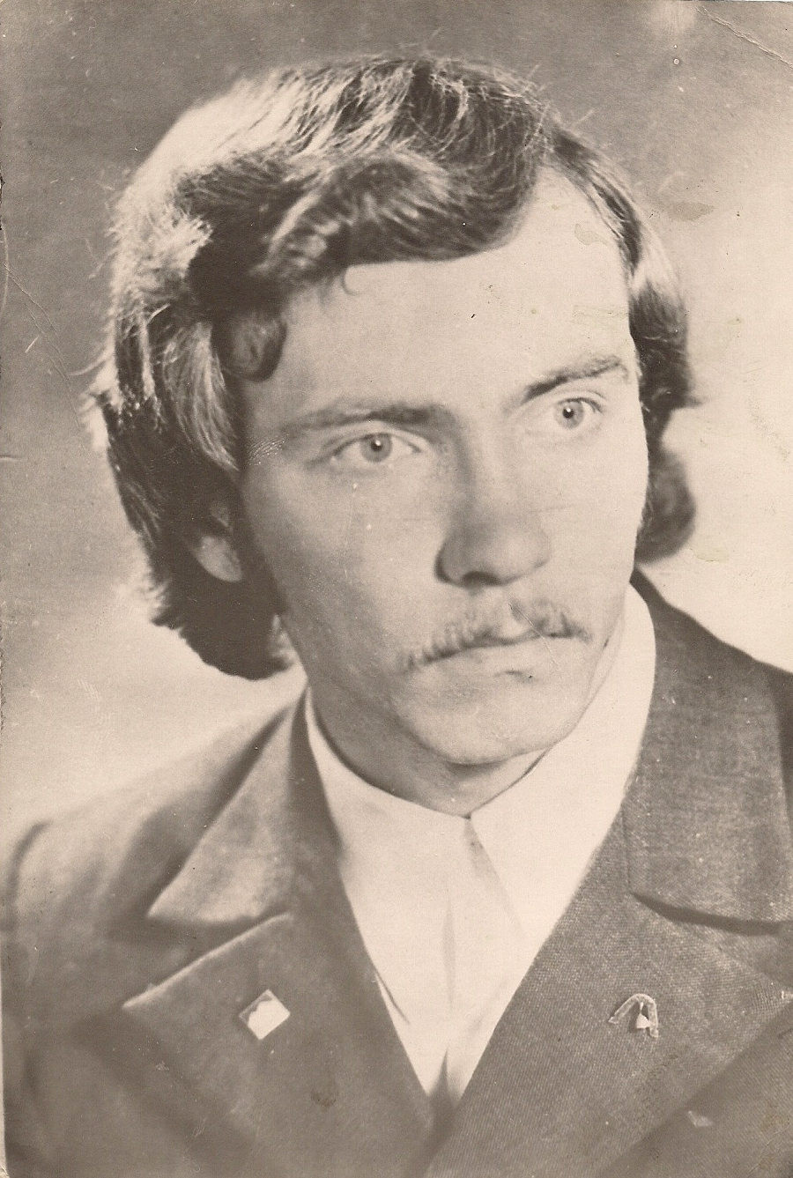

Ефремов Сергей Николаевич

Справка: сержант Ефремов Сергей Николаевич был призван на военную службу Кинельским ОГВП Куйбышевской области 15.05 1979 года. Военную службу проходил в войсковой части полевая почта 71176 в должности командира орудийного расчёта на территории республики Афганистан. При исполнении обязанностей военной службы погиб от пулевого ранения 23. 08. 1980 года и был захоронен на кладбище посёлка Горный г. о. Кинель 02. 09. 1980 года. Ефремов С. И. был награждён орденом Красной Звезды за № 3674652. Извещение о гибели было вручено жене Ефремовой Галине Николаевне 27. 08. 1980 года. (Из официального ответа военного комиссара Самарской области по городу Кинель и Кинельскому району)
Глава 1.Родительский дом – начало начал.
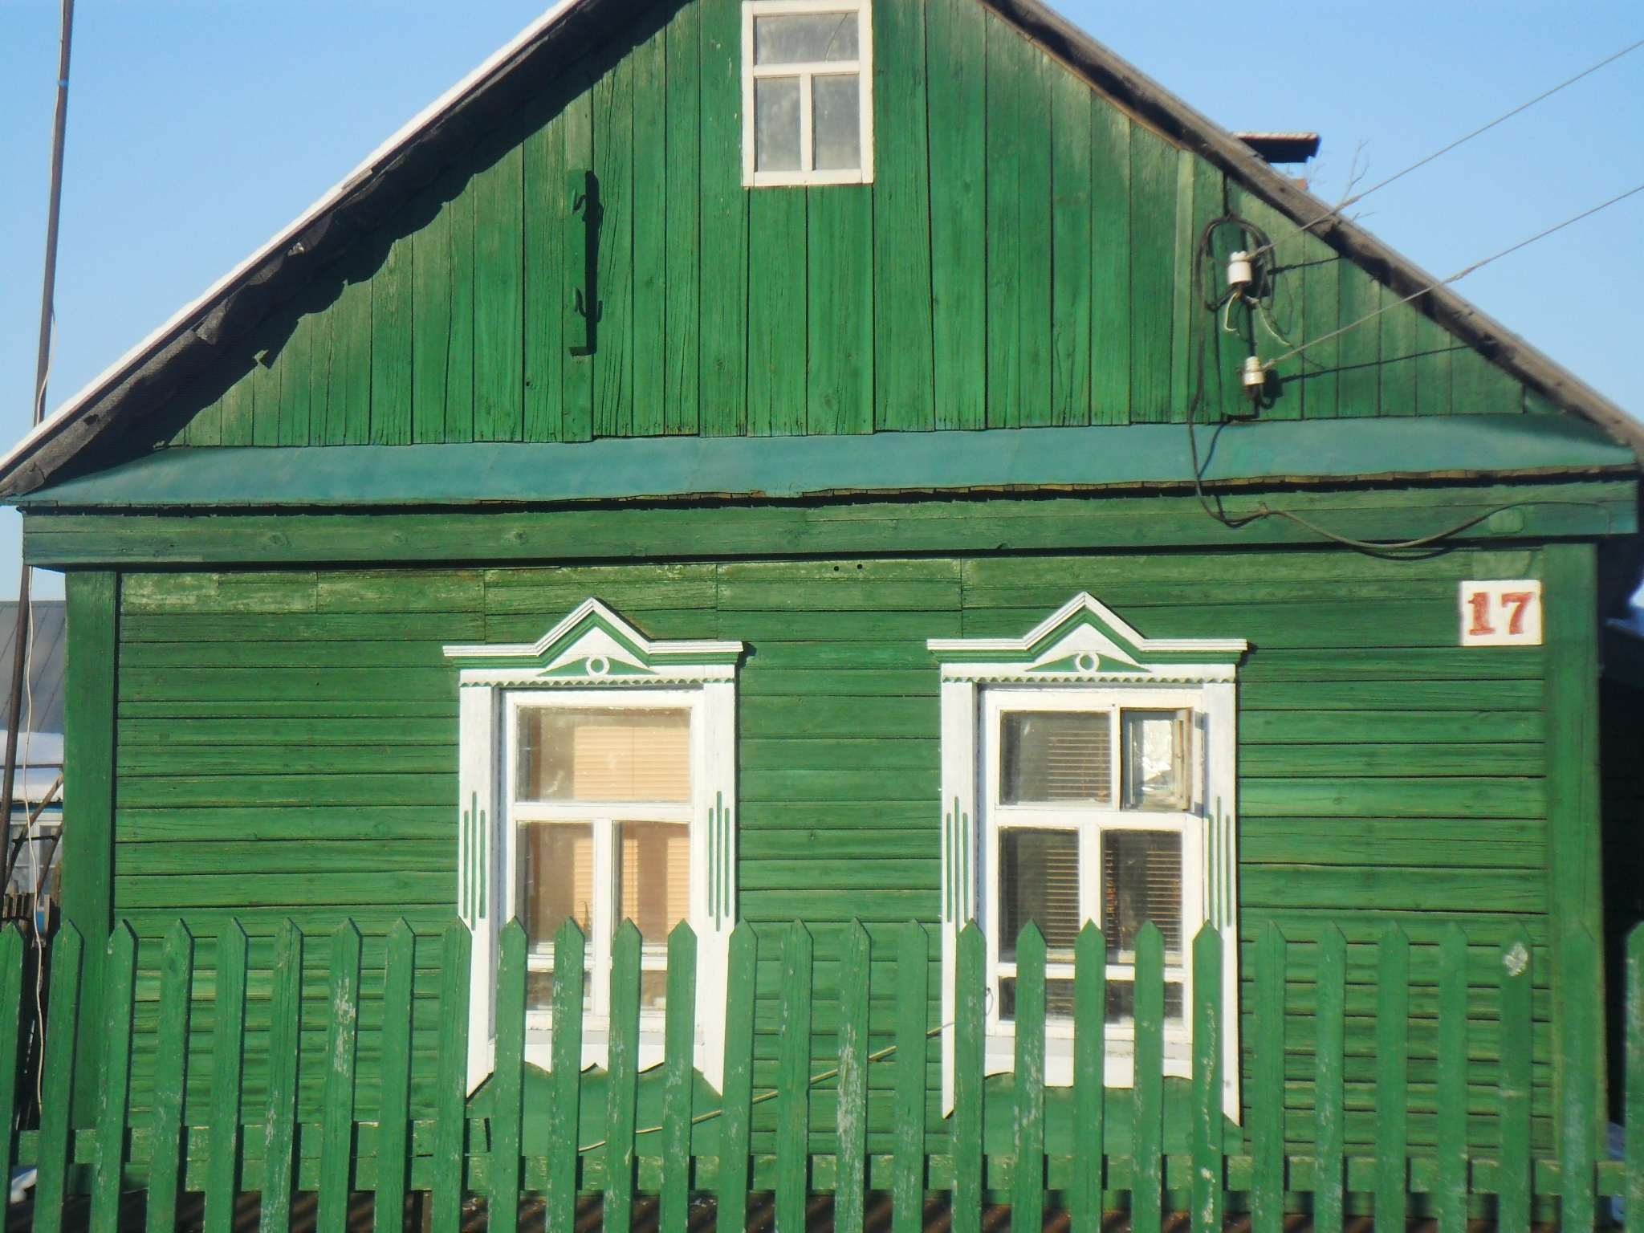
Родился Сергей 19 января 1956 года в городе Кинель Самарской области.
Родители: мать – Ефремова Клавдия Ильинична (родилась 27 июня 1926 года, умерла – 3 марта 2009 года), уроженка города Кинель, всю жизнь проработала в организации, которая занималась благоустройством города.
Отец – Ефремов Николай Максимович (родился 2 апреля 1929 года, умер – 2 ноября 1993 года), уроженец города Саранск, республики Мордовия. Работал в вагонном депо станции Кинель, осмотрщиком вагонов.
Родители построили дом по адресу: улица Некрасова № 17.В семье было двое детей: сын Сергей и дочь Наталья. Семья была дружной, старший брат привык заботиться о сестре, и так как родители много работали, чтобы обеспечить материальный достаток семьи, то он помогал ей делать уроки. Вечером, по возвращении домой, мама просматривала тетради и дневники детей: всё было в порядке. Замечаний со стороны учителей не было, домашние задания регулярно выполнялись. Брысякина Надежда (в девичестве Лебедева) жила с семьёй Ефремовых на одной улице, что говорится « окна в окна» Из воспоминаний Нади: « Серёжа был спокойным мальчиком, нас, девочек, никогда не обижал. И вообще, он не был драчуном. В школу мы ходили большой группой, собирались все дети, что жили на одной улице и шли вместе. В те времена в каждом доме подрастали дети. Было очень весело. Родители не проводили с нами никаких бесед о правилах поведения, но все знали, что сквернословить, курить, пить спиртные напитки нельзя».
Много времени дети проводили на улице. Летом Сергей, оставаясь за старшего в доме, ухаживал за огородом. Большого хозяйства не было, но куры, собака, кошка в доме жили, и тоже требовали заботы о себе. Друзьями Сергея были все мальчишки с его и соседних улиц. В окрестностях Кинеля много тёплых озёр, и друзья проводили там все летние дни: купались, рыбачили, нежились на горячем песке.
Главное воспоминание о Сергее из детства: он был добрый.
Глава 2 Школьные годы.
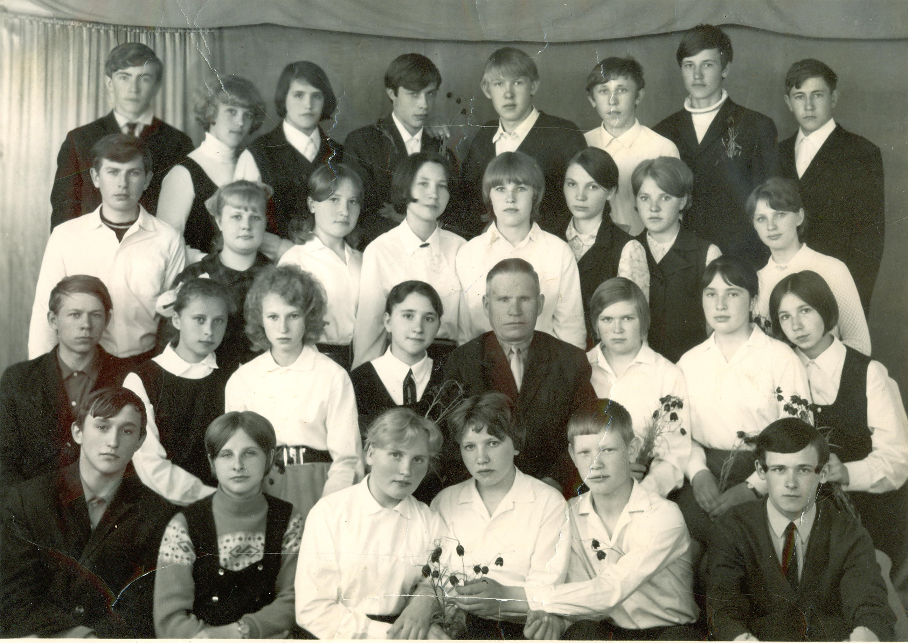

Сергей стоит в верхнем ряду, первый слева.
Классный руководитель 8 «В» класса Плакунов Михаил Вячеславович

Из воспоминаний одноклассницы Матюшкиной (в девичестве Гальцевой) Галины: « Класс у нас был дружный. В первый осенний месяц традиционно в школе проводился осенний бал. Почти всем классом ходили в лес, собирали самые красивые осенние листья, которыми затем украшали фойе школы. Собирали металлолом. Собрали так много, что нам подарили музыкальный центр. После этого все школьные праздники стали музыкальными. Сергей участвовал во всех классных и школьных мероприятиях. Отличником не был, но учился хорошо. Был весёлый, общительный

